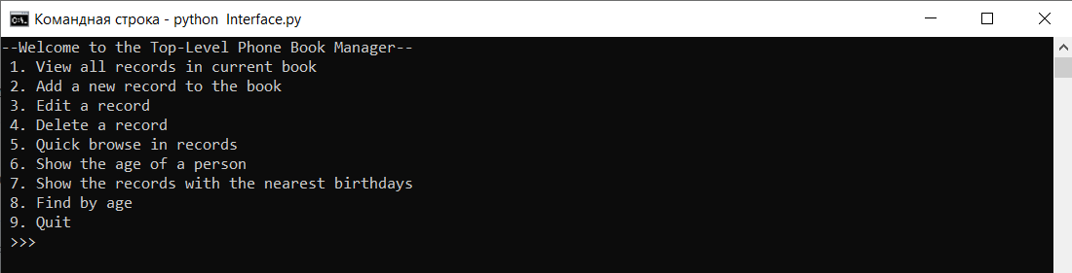

1. **Просмотр всех записей справочника**

input>>>1

output

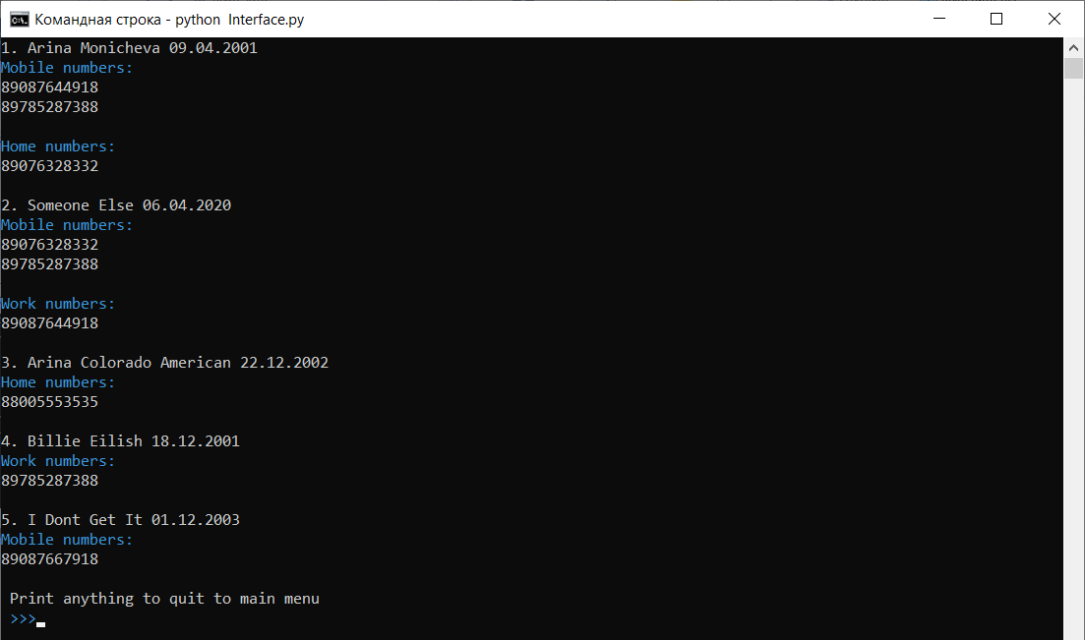

input>>>sk (enter)

output



1. **Поиск по справочнику (реализовано для любых сочетаний из 4х полей)**

input>>>2 (захожу в добавление новой записи, чтобы продемонстрировать прерывание действия)

output

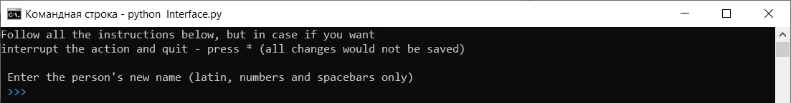

input>>>*

output



input>>>5

output

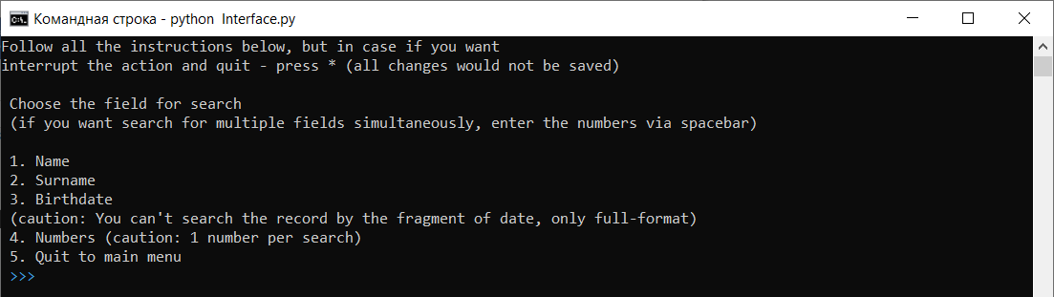

input>>>88764

output

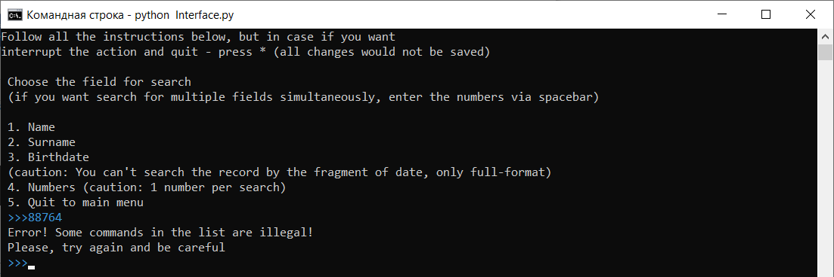

input>>>1 3 1 3

output

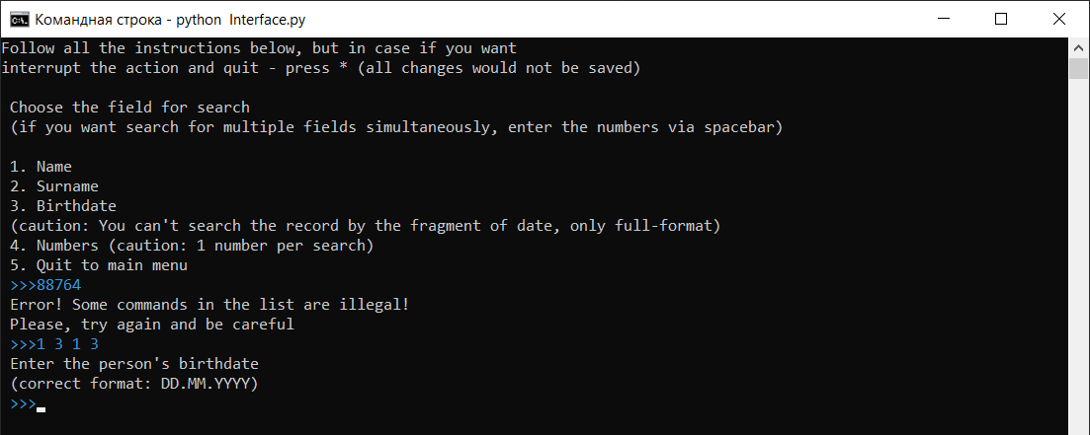

input>>>09.04.2001

output

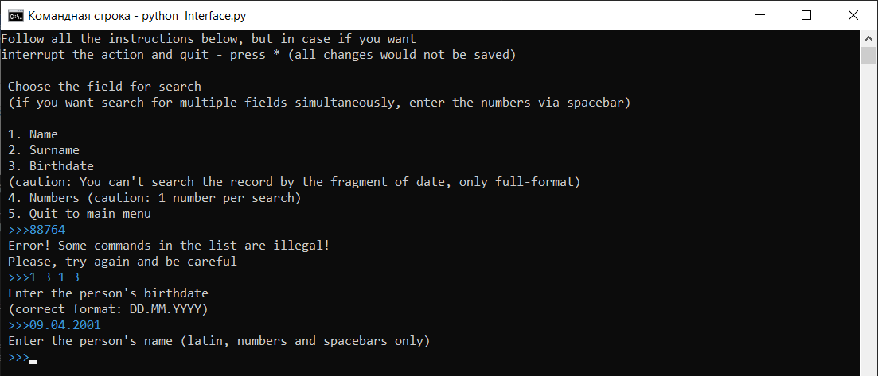

input>>>ari

output

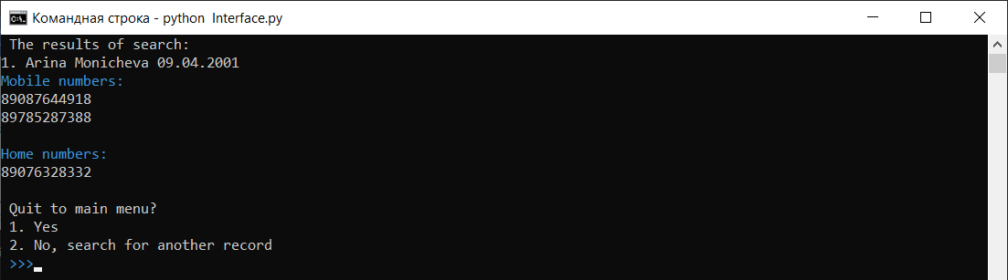

input>>>2

output



input>>>2

output

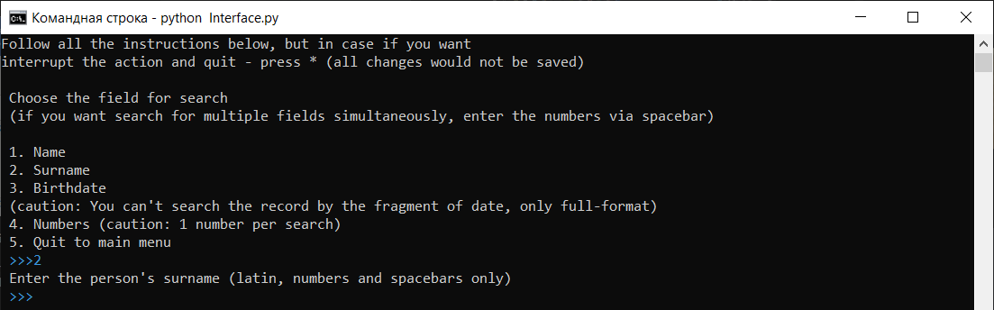

input>>>$$$

output

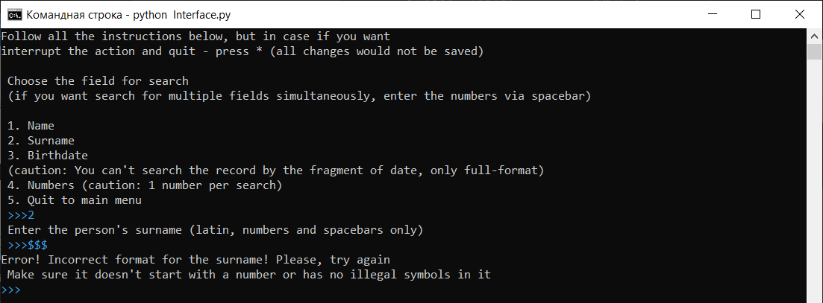

input>>>ei

output

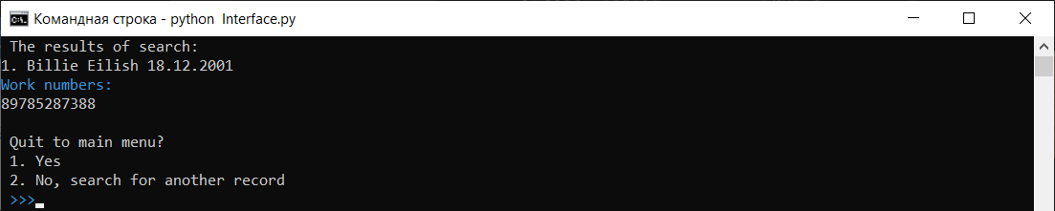

input>>>2

output



input>>>4

output

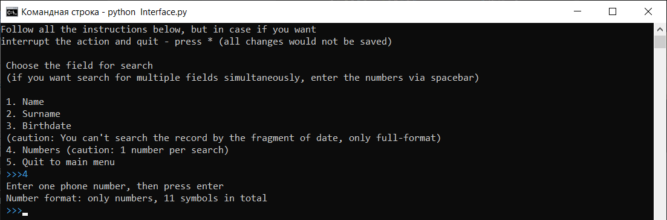

input>>>+78005553535

output

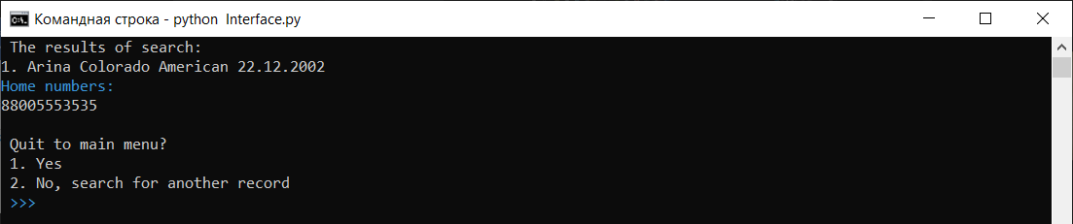

input>>>3 4 1 2

output

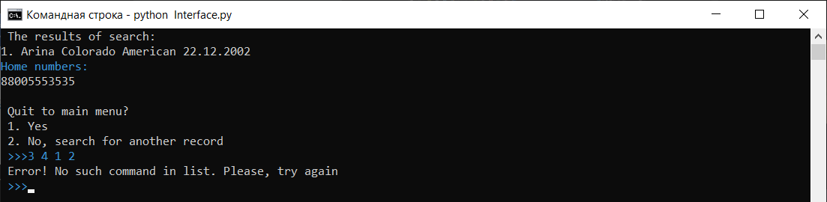

input>>>2

output



input>>>3 4 1 2

output

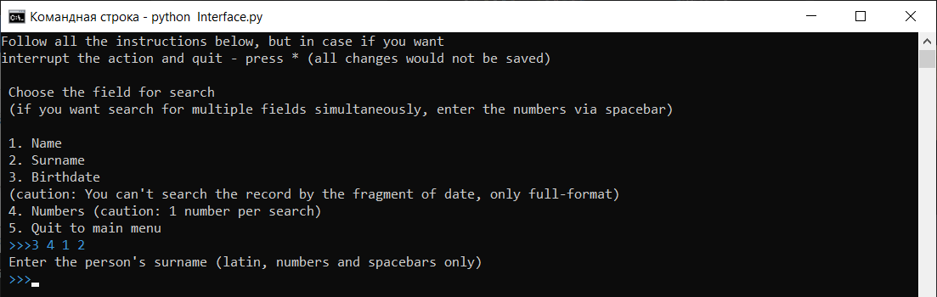

(поскольку список действий на самом деле является множеством, не могу гарантировать порядок inputов, но вводимые мной данные вот:

(для **name**) ari

(для **surname**) mon

(для **number**) 89087644918

(для **birthdate**) 09.04.2001)

input

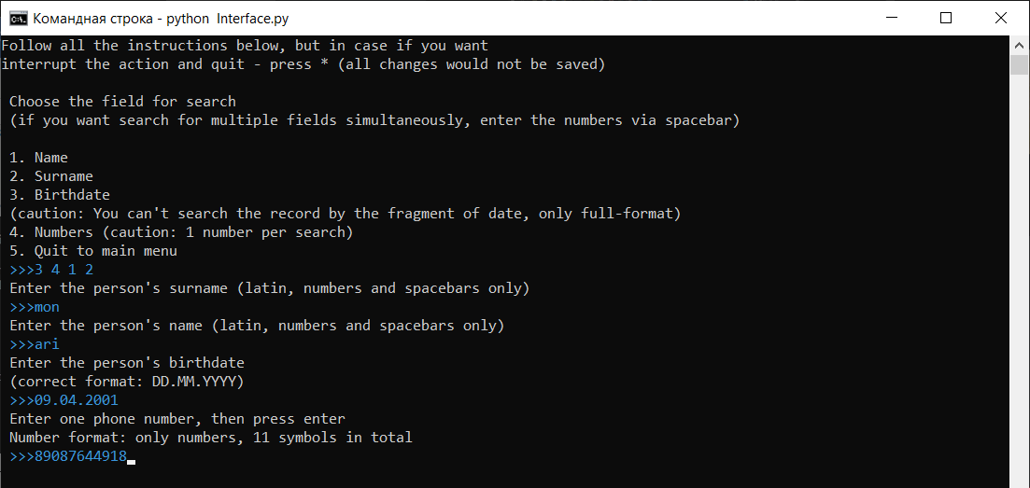

output

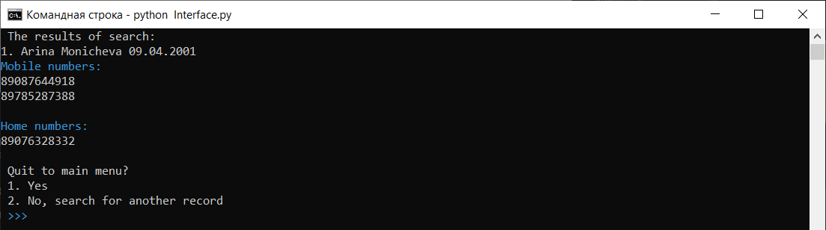

input>>>2

output



input>>>5

output



Еще пара примеров

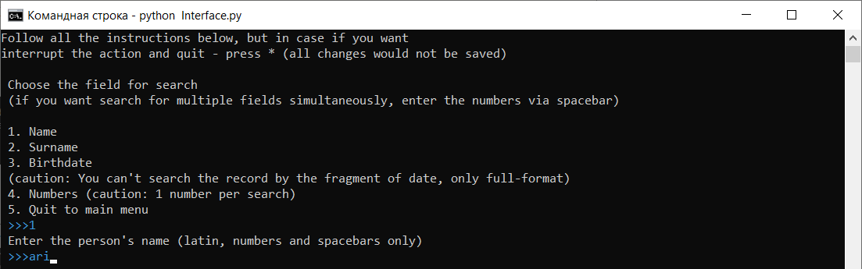

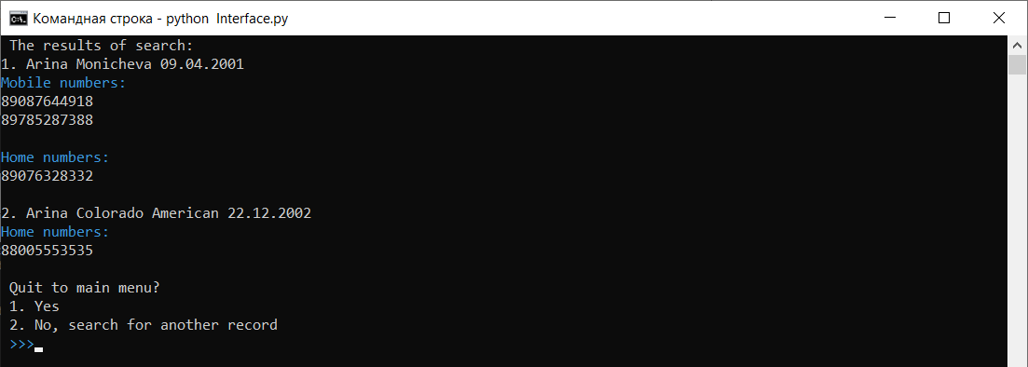

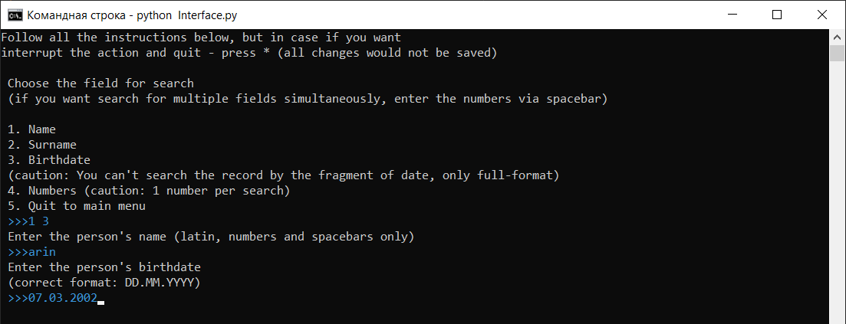

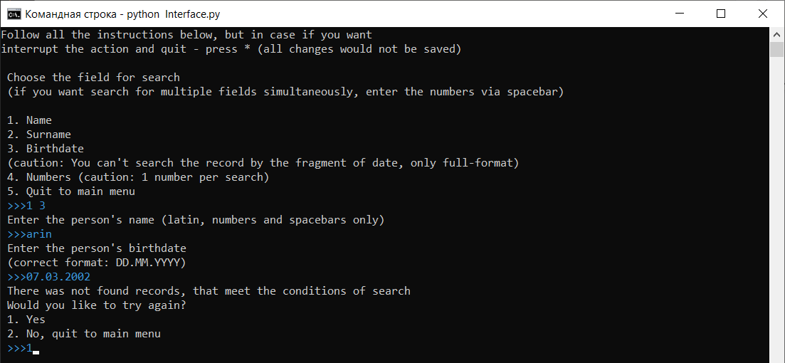

1. **Добавление новой записи.**

NB: Обязательна проверка на то, что такая запись не содержится в справочнике (по уникальному идентификатору). Если такая запись уже содержится в справочнике, сообщить об этом пользователю и предложить: изменить существующую запись, изменить (Имя, Фамилия) новой записи или вернуться к выбору команды. NB: При вводе Имени и Фамилии обязательна автозамена первой буквы на заглавную.



input>>>2

output

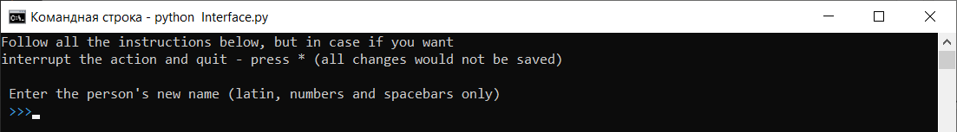

input>>>arina

output

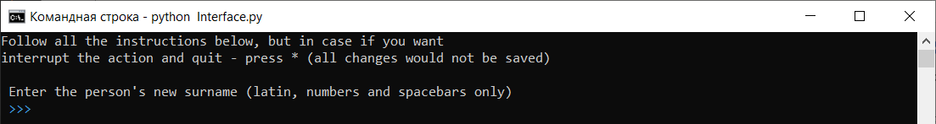

input>>>monicheva

output

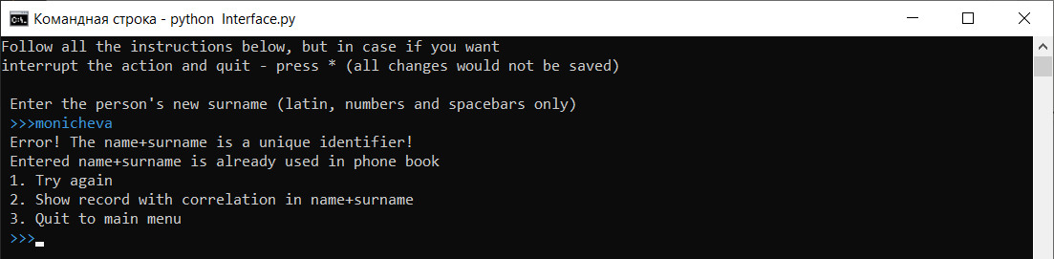

input>>>1

output



input>>>sergey

output



input>>>mironov

output

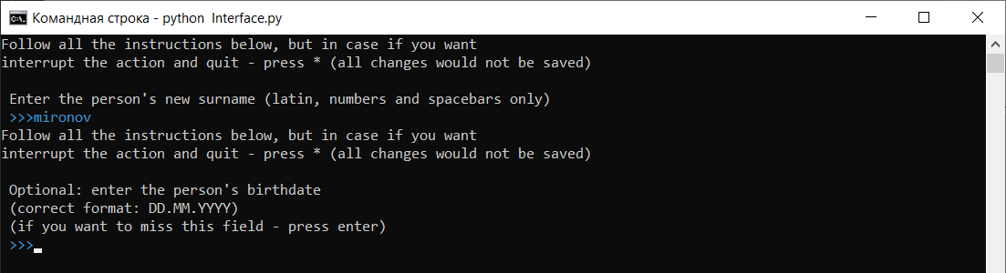

input>>>(enter)

output

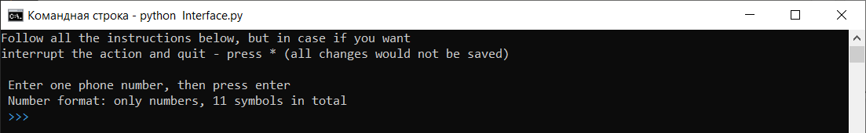

input>>>88005553535

output

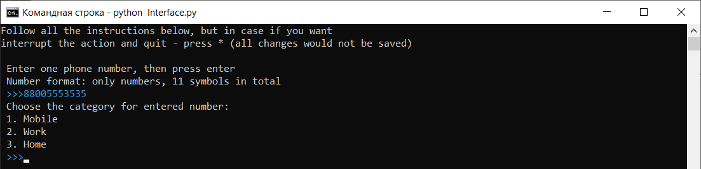

input>>>4

output

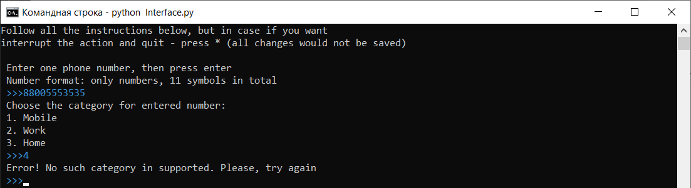

input>>>3

output

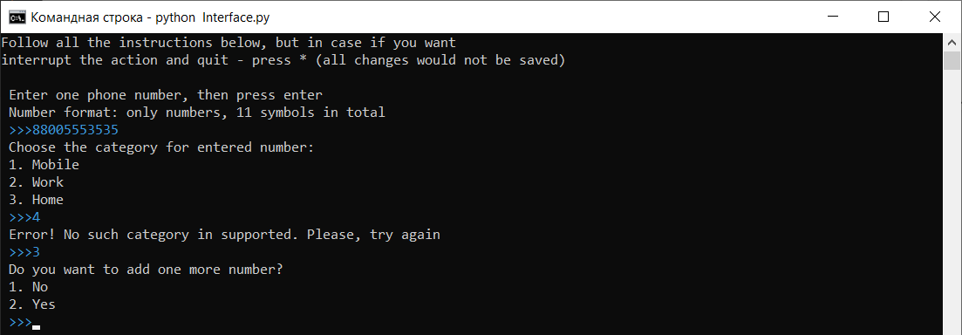

input>>>2

output

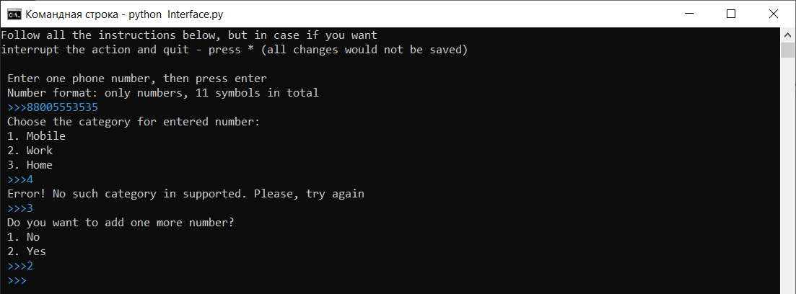

input>>>+79342452445

>>>1

>>>1

Output

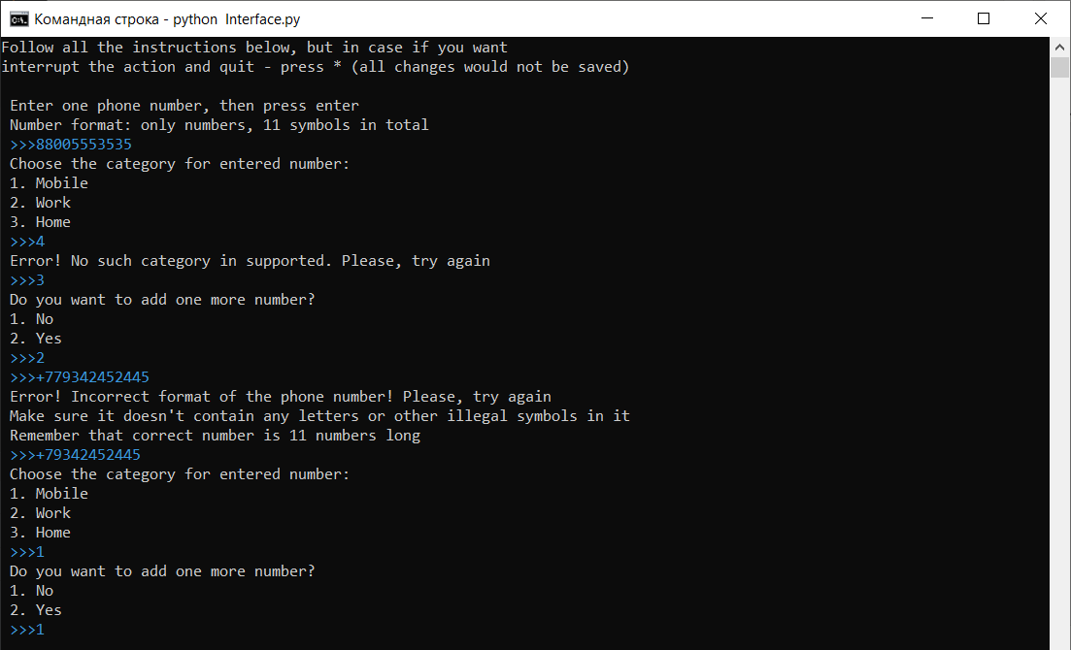

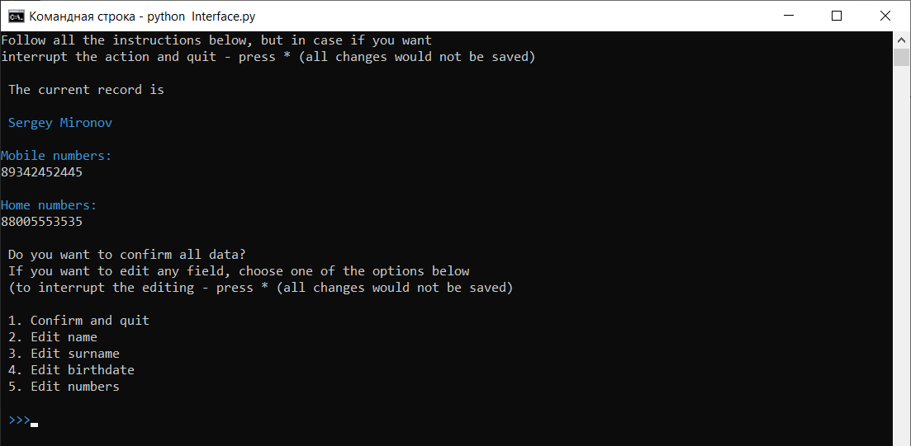

input>>>1 (редактирование рассмотрим в пункте про редактирование, т.к. для этого используется одна и та же функция)

output



input>>>1

output

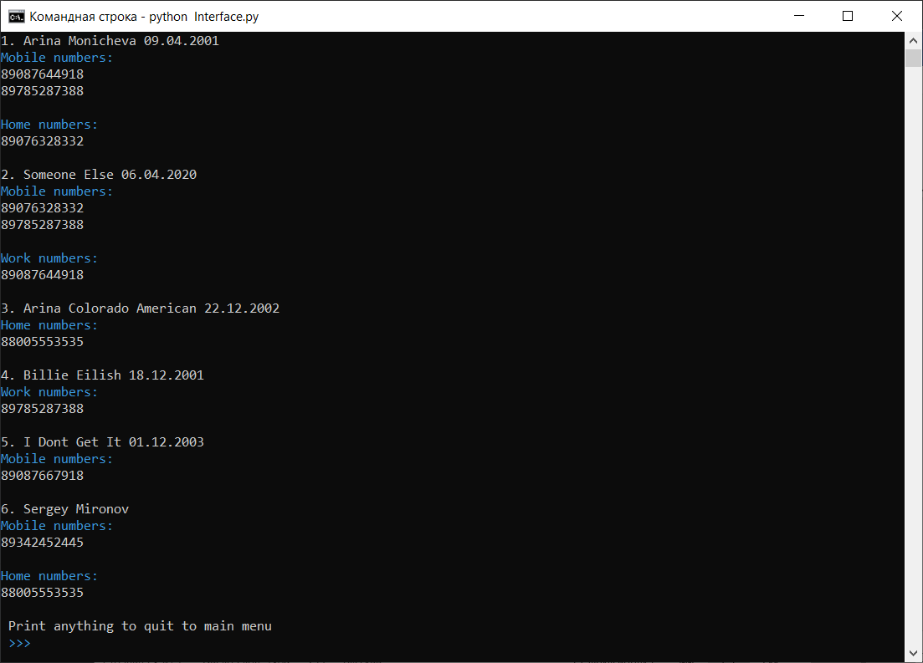

1. **Удаление записи из справочника по Имени и Фамилии** (поскольку у меня реализован поиск по всем полям, удаление можно производить по любому полю, так как перед такими действиями как удаление/изменение/показать возраст человека сначала вызывается функция поиска)



input>>>4

output



input>>>1

>>>ari

output

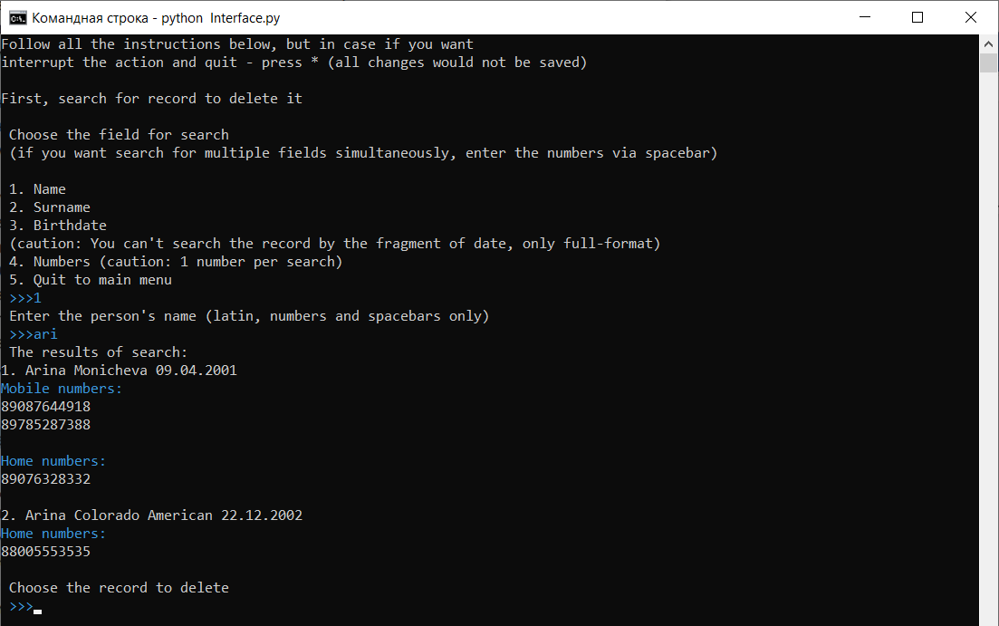

input>>>1

output

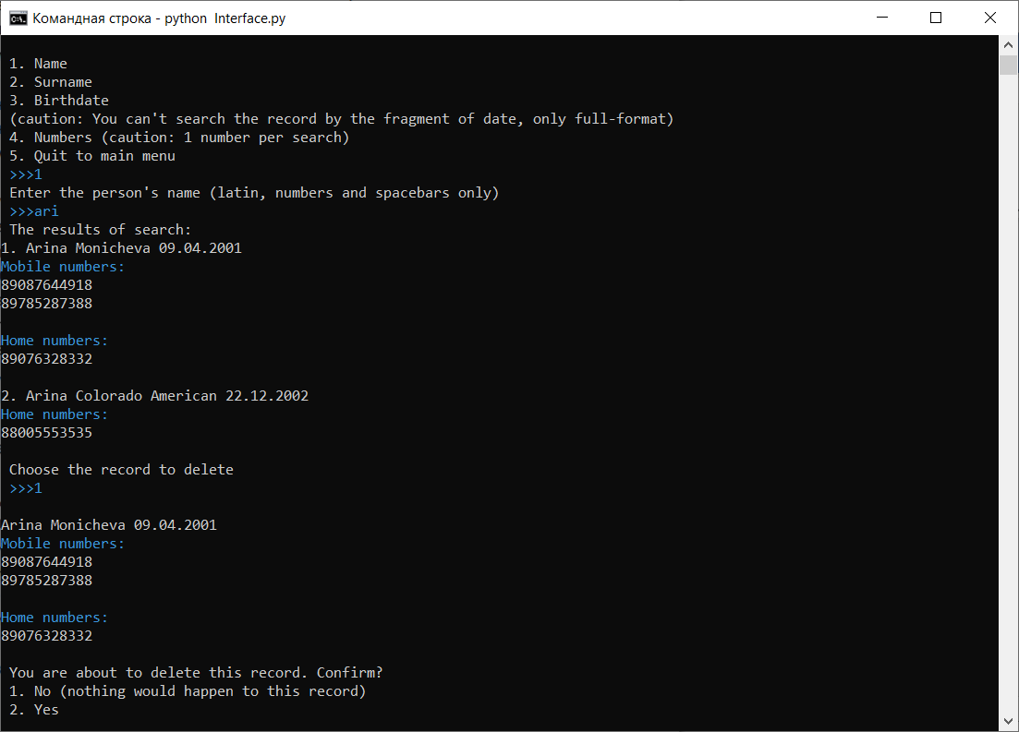

input>>>2

output

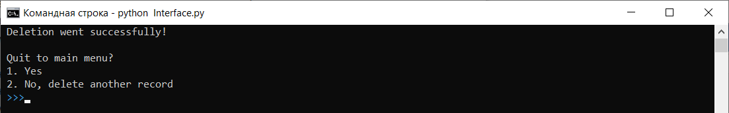

input>>>1

>>>1 (в основном меню)

output

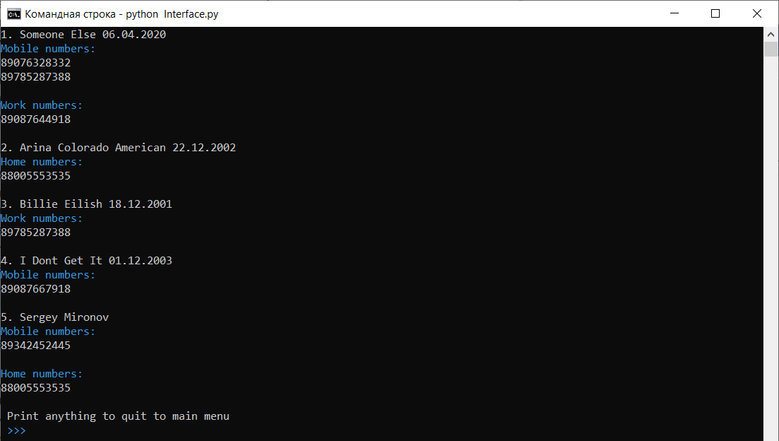

**5.Изменение любого поля в определенной записи справочника** (этот пункт писался последним, поэтому все изменения и примеры ниже были представлены без редактирования этой записи)



input>>>3

>>>3

>>>22.12.2002

>>>*

output

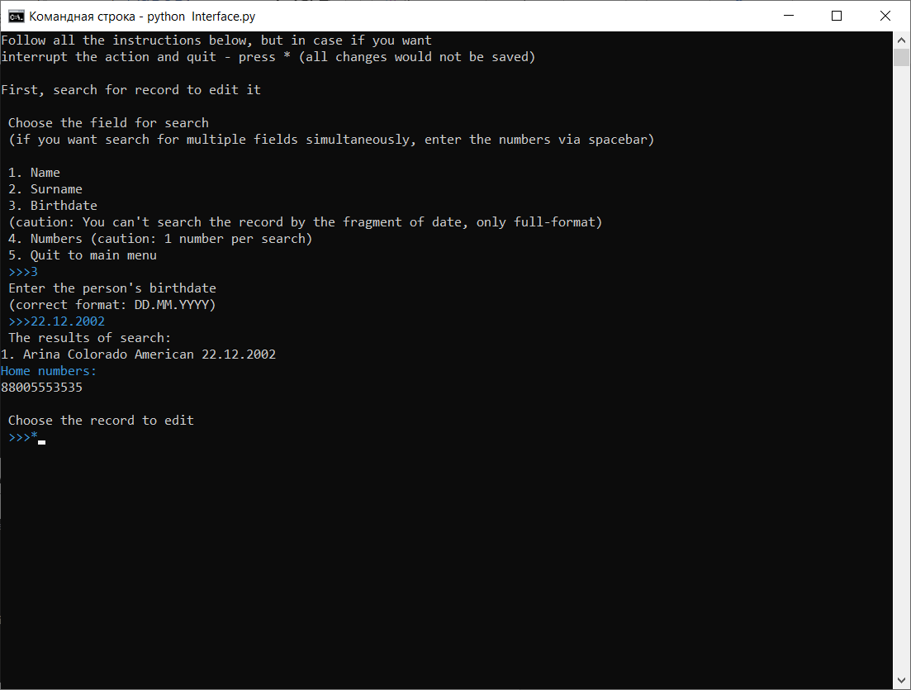

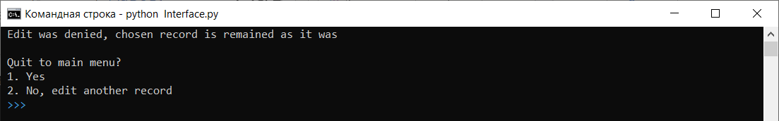

input>>>2

>>>3

>>>22.12.2002

>>>1

>>>2

Output

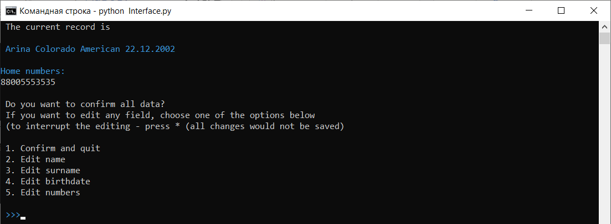

input>>>2

>>>Arina

Output

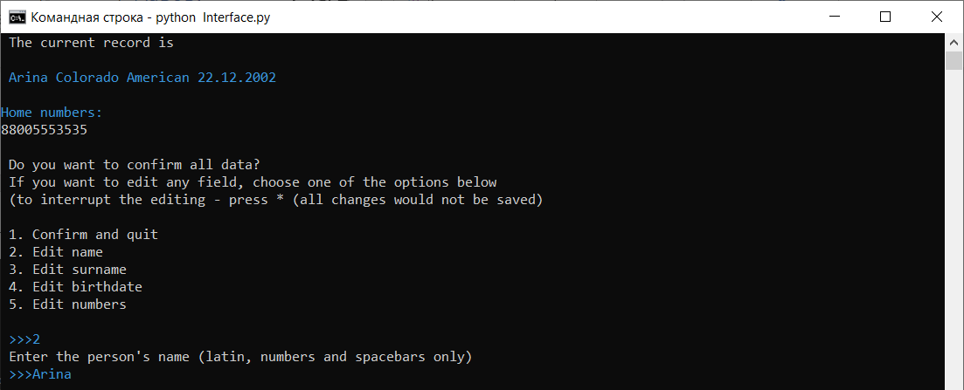

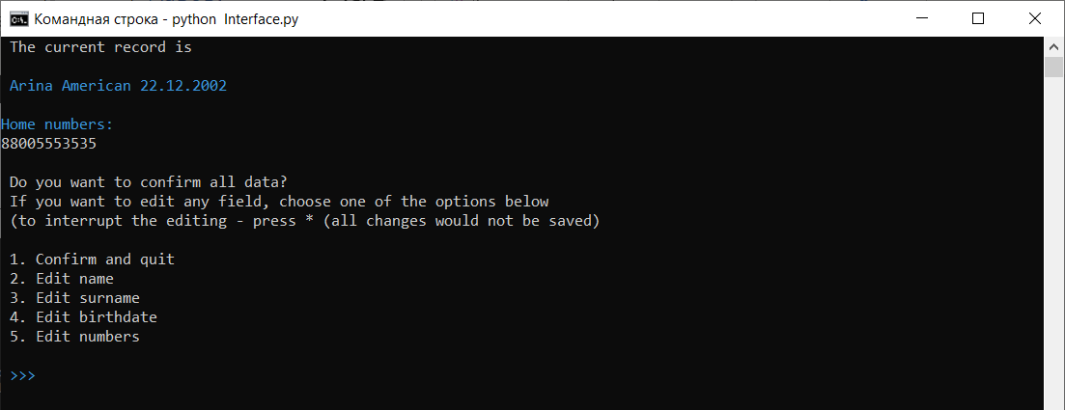

(видно, что имя изменилось)

input>>>5

output

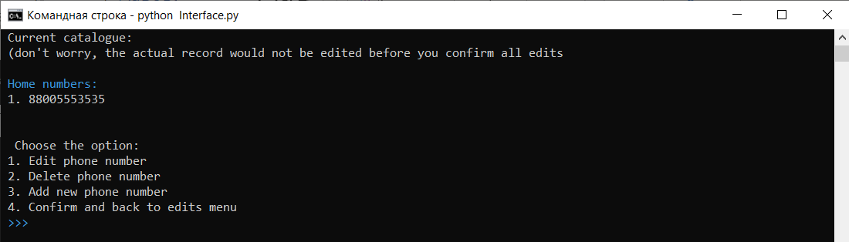

input>>>2

output

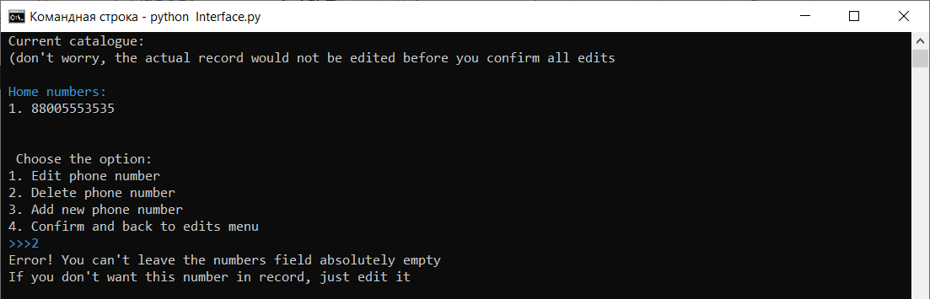

input>>>3

>>>88005556565

>>>3

>>>1

Output

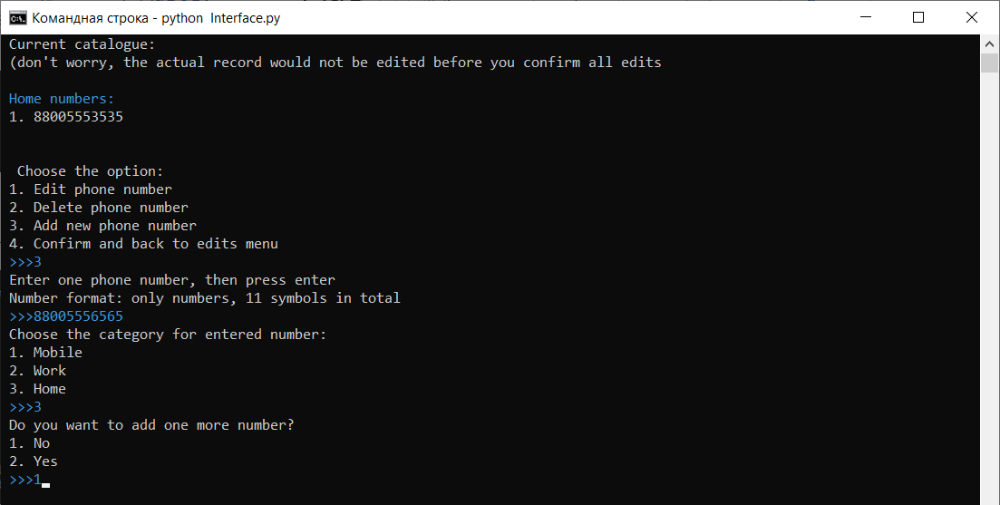

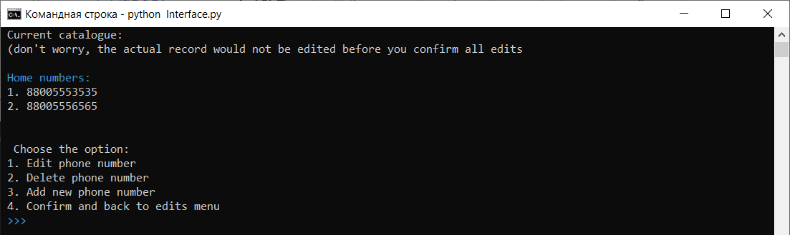

input>>>3

>>>+79234567812

>>>1

>>>1

Output

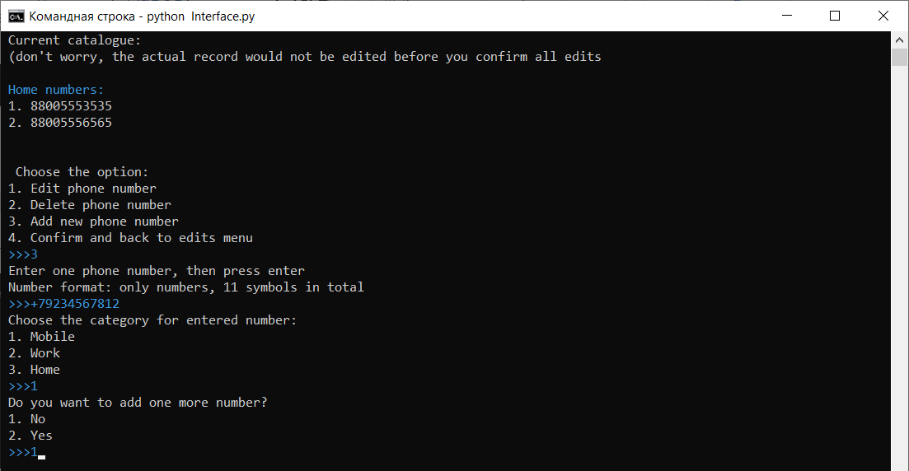

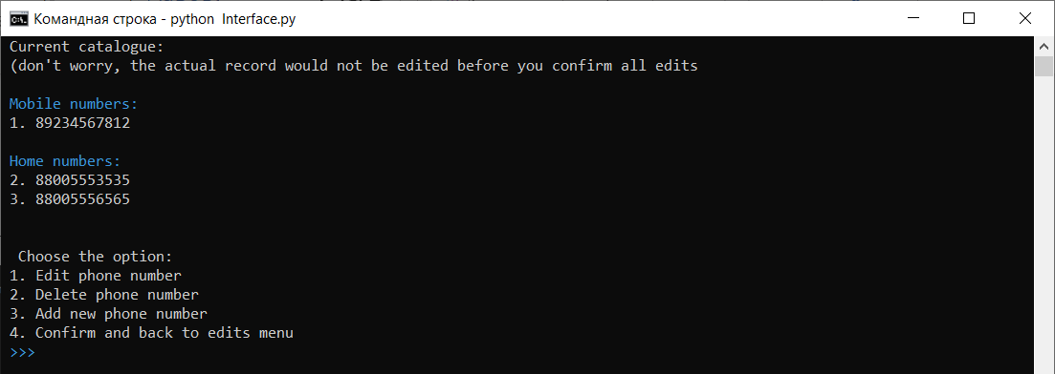

input>>>2

>>>2

Output

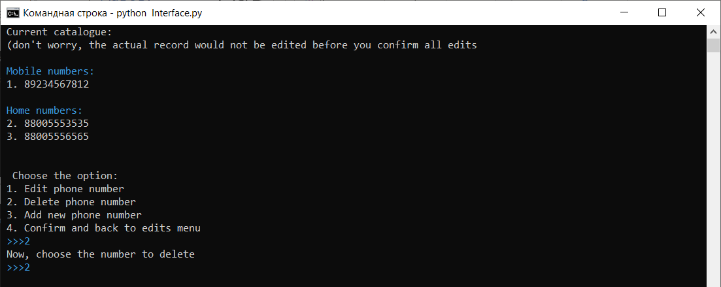

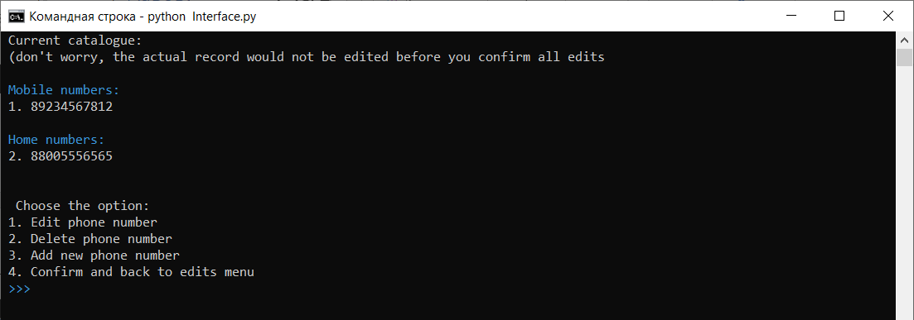

input>>>4

>>>1

output

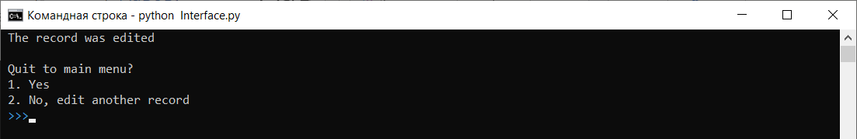

input>>>1

output



input>>>1

output

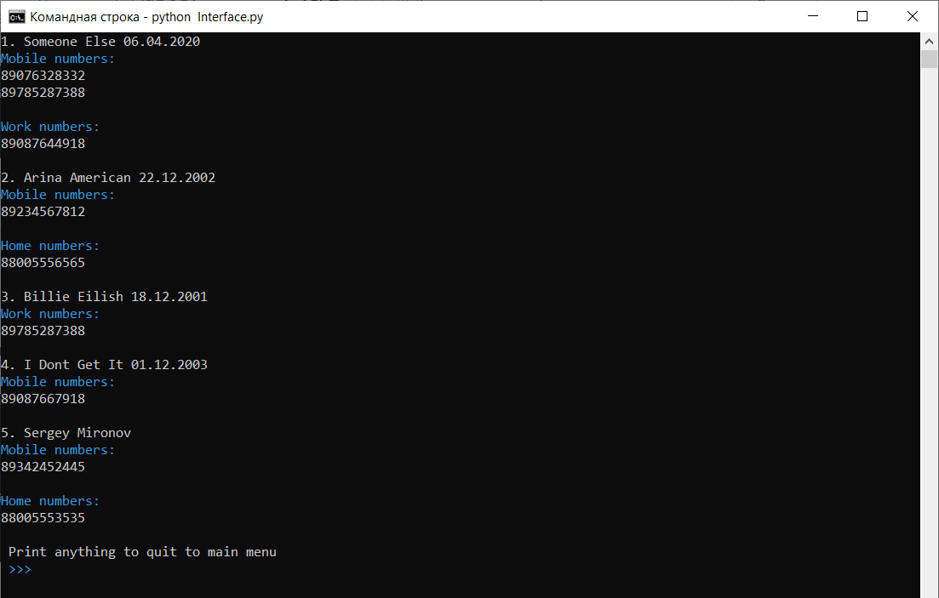

**6.Вывод возраста человека (записи) по Имени и Фамилии** (реализовано для любого поля)



input>>>6

>>>1

>>>bi

>>>1

>>>2

output

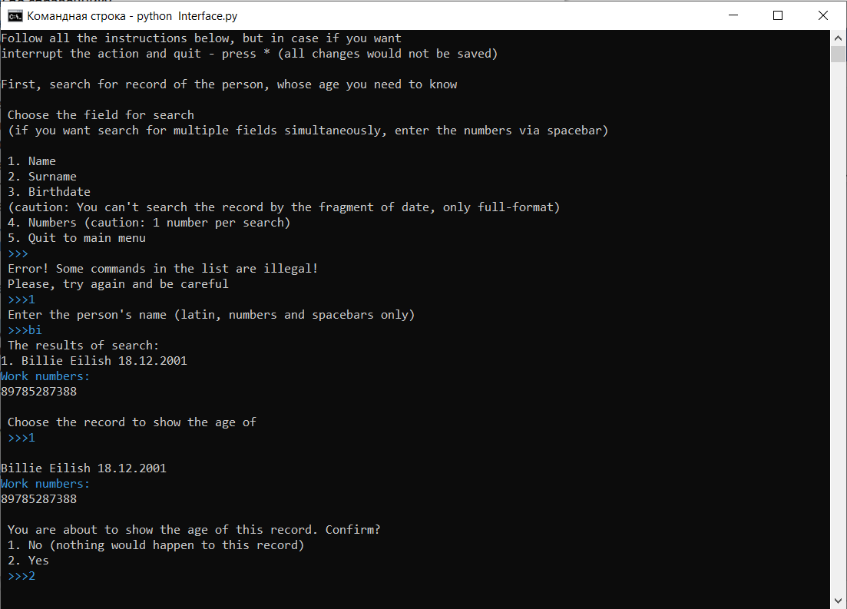

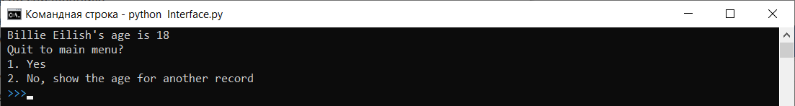

input>>>2

>>>2

>>>mir

>>>1

>>>2

output

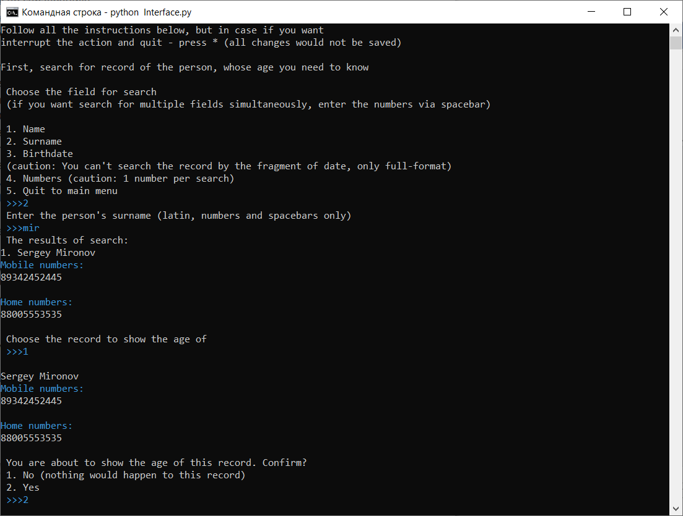

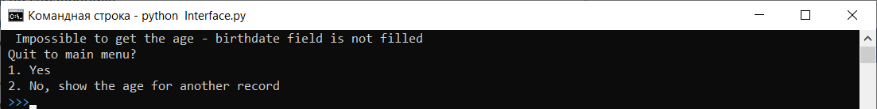

**6.Если пользователь неправильно ввел команду, программа должна проинформировать его о некорректном вводе и вернуться в состояние ожидания ввода команды.** (я надеюсь, это было видно в примерах)

**Ни одна операция не должна заканчиваться ошибкой или вылетом программы при поступлении любых входных данных – либо операция должна быть корректно обработана, либо должно быть выведено сообщение об ошибке (желательно информативное), и программа возвращена в состояние ожидания ввода.**

На каждый input предусмотрен свой цикл с проверкой всех условий для правильности введенной команды

**Дополнительные задания**

**1.** **Наличие объясняющей документации к программе: описание реализованных функций и возможностей программы, примеры использования (в формате .docx, .pdf или .pptx; docstring в исходном коде).**

Есть документация + вы сейчас в файле с примерами

**2.Возможность добавления несколько номеров телефона для одной записи с категоризацией: мобильный, рабочий, домашний и т.д.** (видно на примерах выше, что категоризация поддерживается)

**3. Удаление по номеру телефона. NB: обязательна проверка на наличие нескольких записей с таким номером. Предоставить выбор пользователю, какую именно запись или несколько удалить.** (показано в пункте об удалении – по любому полю, подтверждение требуется на любое изменение)

**4.Поиск и вывод записей по дате рождения (день и месяц, год не учитывается).** (продемонстрировано в поиске по записям)

**5.Просмотр всех записей (только поля Имя и Фамилия), у которых день рождения в ближайший месяц (30 дней).** (хочу уточнить, что у меня выводятся не только имя и фамилия, так как я подумала, что если у какого-то человека день рождения именно в день, когда пользователь использует эту функцию, ему лучше видеть номера телефонов, чтобы быстро дозвониться и сразу поздравить)



input>>>7

output

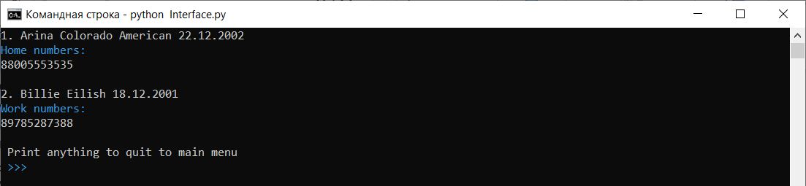

**6. Просмотр всех записей, которые старше / младше / ровно N лет (N задаётся пользователем).**



input>>>8

>>>10

>>>2

output

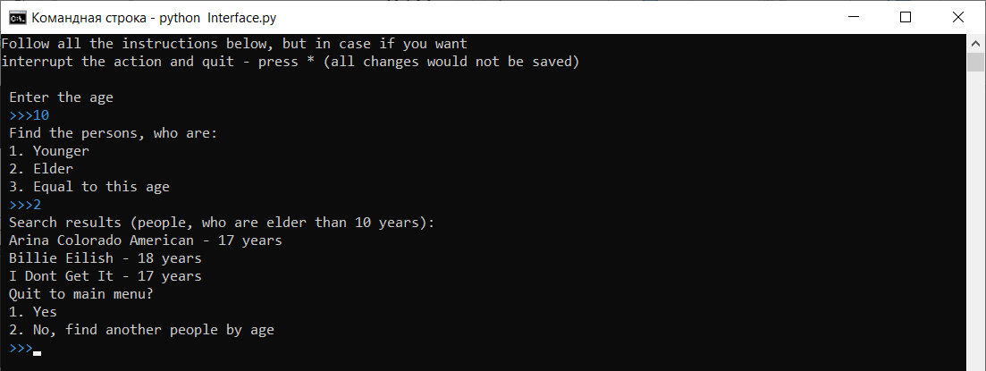

input>>>2

>>>10

>>>1

output

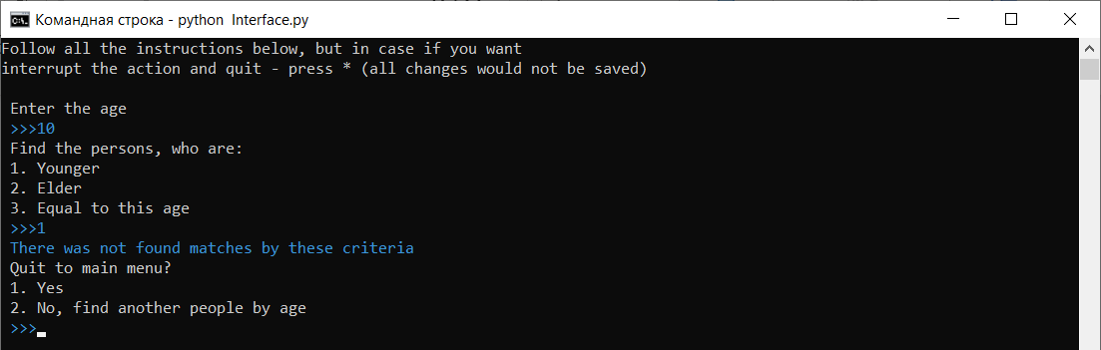

input>>>2

>>>17

>>>3

output

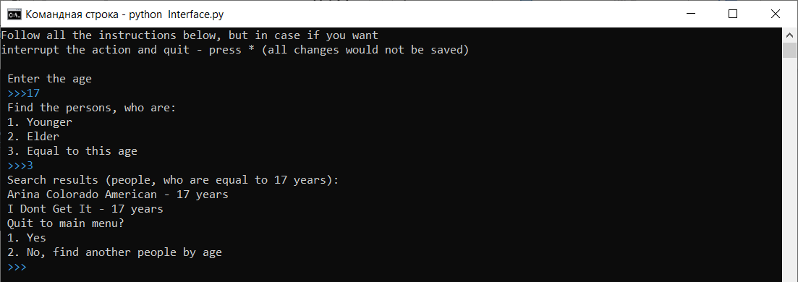

Последнее дополнение от себя – выход из любого действия на звездочку  
Это есть на некоторых примерах, но чтобы показать все сценарии уйдет день…